**Πληροφορική**

**Φύλλο εργασίας Κεφάλαιο 1- Γ’ Γυμνασίου**

# Δραστηριότητα 1

Να αντιστοιχίσετε τα χαρακτηριστικά ενός αλγορίθμου με την αντίστοιχη περιγραφή, βάζοντας τον αριθμό της Στήλης Β στα άδεια κουτάκια της Στήλης Α:

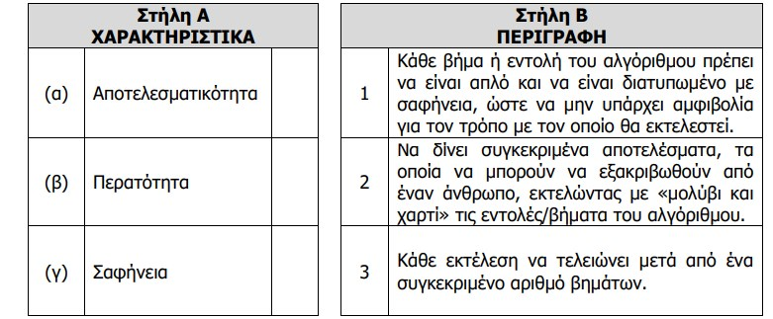

# Δραστηριότητα 2

Ποια από τις πιο κάτω εντολές δεν είναι σαφής;

(α) Πρόσθεσε 0.5 λίτρα νερού.

(β) Βάλε λίγη ζάχαρη.

(γ) Πρόσθεσε τον χυμό ενός πορτοκαλιού.

(δ) Ανακάτεψε τα πιο πάνω υλικά για 6 λεπτά.

# Δραστηριότητα 3

**Να συμπληρωθούν οι παρακάτω προτάσεις με τις λέξεις που λείπουν:**

1. Σε ένα προγραμματιστικό περιβάλλον, το μεταφραστικό πρόγραμμα μπορεί να είναι _______________ ή διερμηνευτής.
2. Η μητρική γλώσσα του υπολογιστή αποτελείται από 0 και 1 και ονομάζεται _____________.
3. Το σύνολο των συμβόλων που χρησιμοποιεί μια γλώσσα για να παραστήσει τις εντολές της, ονομάζεται ______________.
4. Τα _____________ οφείλονται σε παραβίαση των κανόνων της γλώσσας και εντοπίζονται από τον μεταγλωττιστή.
5. Το σύνολο των κανόνων της γλώσσας προγραμματισμού, αποτελεί το _______________ της.
6. Τα _____________ οφείλονται σε εσφαλμένο αλγόριθμο και δεν εντοπίζονται από τον μεταγλωττιστή.
7. Οι γλώσσες χαμηλού επιπέδου είναι γνωστές και ως ____________ γλώσσες.

# Δραστηριότητα 4

